**Superintendencia de la Economía Solidaria**

**Oficina de Control Interno**

**Informe de gestión Año 2015**

|  |  |
| --- | --- |
| **Realizado por** | Mabel Astrid Neira Yepes  Jefe de Oficina de Control Interno |

**BOGOTÁ, D.C. Febrero de 2016**

1. **ORGANIZACIÓN OFICINA DE CONTROL INTERNO**



1. **RENUNCIA Y NOMBRAMIENTO JEFE DE LA OFICINA DE CONTROL INTERNO**

Con fecha 7 de Febrero de 2011 el Doctor Oscar Augusto Beltrán Macías renuncio al cargo de Jefe de la Oficina de Control Interno de la Superintendencia de la Economía Solidaria.

De conformidad con el Decreto 2553 del 19 de Noviembre de 2013, de la Presidencia de la República, fue nombrada Mabel Astrid Neira Yepes, en el empleo de Jefe de Oficina de Control Interno en la Superintendencia de la Economía Solidaria, ingresando a laborar a la superintendencia el 29 de Noviembre de 2013.

1. **NOMBRAMIENTOS PERSONAL OFICINA DE CONTROL INTERNO**
   1. **PROFESIONAL ESPECIALIZADO CÓDIGO 2028 GRADO 15**
      1. Mediante Resolución No. 2015410008475 del 29 de Septiembre de 2015 se prorrogó hasta el 23 de Enero de 2016, el encargo en el empleo Profesional Especializado de la Oficina de Control Interno a la funcionaria Quenia Janneth Villamil Gutiérrez.
      2. Que de acuerdo a la última Evaluación de Desempeño laboral correspondiente al segundo periodo ordinario de 2015, la funcionaria en mención obtuvo una calificación de nivel satisfactorio con un factor adicional, y que acorde con dicha calificación, dicho cargo quedará en vacancia temporal, hasta que sea proveído por la Secretaría General de conformidad con lo estipulado en la circular Interna No. 01 de 2016.
   2. **SECRETARIO EJECUTIVO CÓDIGO 4210 GRADO 15**
      1. Mediante Resolución No. 2015410008345 del 22 de Septiembre de 2015 fue nombrado el Secretario Ejecutivo de la Oficina de Control Interno Javier Mauricio Segura, quien actualmente labora en la dependencia.
2. **INFORMES Y ACTIVIDADES REALIZADAS DEL 1 DE ENERO AL 31 DE DICIEMBRE DE 2015**

En este sentido y siguiendo con el rol que tienen las oficinas de control Interno, durante la vigencia 2015, se realizaron las siguientes actividades:

* 1. **Relación de informes y actividades a cargo de la Oficina de Control Interno – 2015**

|  |
| --- |
| AUDITORIAS A PROCESOS (GESTIÓN) Y AUDITORIAS ESPECIALES – 2015 |
| 1. Proceso de Gestión Documental con énfasis en correspondencia |
| 1. Gestión de Interacción Ciudadana - Delegatura para la Supervisión de la Actividad Financiera y Seguimiento hallazgos 2014 |
| 1. Gestión de Interacción Ciudadana - Delegatura para la Supervisión del Ahorro y la Forma Asociativa y Seguimiento hallazgos 2014 |
| 1. Recursos Financieros (Estados Financieros con corte a Junio de 2015) |
| 1. Informe Jornadas de Supervisión Descentralizadas Supersolidaria |
| 1. Evaluación, Seguimiento y Monitoreo al grado de avance y desarrollo en la implementación del Sistema de Gestión de la Calidad |
| 1. Auditoria Interna de Calidad |
| 1. Verificación Página WEB e Intranet Supersolidaria - Principales y Adicionales |
| 1. Auditoria a la Propiedad, Planta y Equipo |

|  |
| --- |
| INFORMES DE LEY - 2015 |
| 1. Informe Ejecutivo Anual - Modelo Estándar de Control Interno - MECI |
| 1. Informe Ejecutivo Anual Evaluación del Sistema de Control Interno - DAFP |
| 1. Reporte a la Secretaria de Transparencia de la Presidencia de la República de posibles actos de corrupción o irregularidades. |
| 1. Informe de Austeridad en el Gasto trimestral. |
| 1. Informe de Evaluación del Sistema de Control Interno Contable, con una calificación de: 4,60 esta calificación se puede consultar en [www.chip.gov.co](http://www.chip.gov.co). |
| 1. Informe Semestral sobre mecanismos de Participación Ciudadana y Atención de PQRS por parte de la Superintendencia |
| 1. Informe de actualización de Sistema Único de Gestión e Información Litigiosa del Estado (e-KOGUI). |
| 1. Informe de Evaluación Institucional por Dependencias. |
| 1. Informe Derechos de Autor Software. |
| 1. Seguimiento a las Funciones del Comité de Conciliaciones - Verificación Acciones de Repetición |

|  |
| --- |
| SEGUIMIENTOS Y OTROS OFICINA DE CONTROL INTERNO - 2015 |
| 1. Informe Cuenta Anual Consolidado para la Contraloría General de la República, en SIRECI. |
| 1. Seguimiento Semestral Plan de Mejoramiento Institucional Suscrito con la Contraloría General de la República. |
| 1. Seguimiento Trimestral al Plan de Mejoramiento Archivístico suscrito con el Archivo General de la Nación |
| 1. Informe Fenecimiento de la Cuenta General del Presupuesto y del tesoro – Cámara de Representantes. |
| 1. Informe de seguimiento Ejecución Presupuestal 2014. |
| SEGUIMIENTOS Y OTROS OFICINA DE CONTROL INTERNO - 2015 |
| 1. Verificación a la concertación de los Acuerdos de Gestión del 2015 y evaluación de los correspondientes al año 2014 |
| 1. Verificación el cumplimiento de las obligaciones legales relacionadas con la rendición de cuentas a la ciudadanía (Conpes 3654 del 12 de abril de 2010) |
| 1. Seguimiento al reporte de la información en el FURAG. (artículo 5 del Decreto 2482 de diciembre de 2012) |
| 1. Informe seguimiento al Sistema de Información y Gestión del Empleo Público "SIGEP" |
| 1. *Seguimiento* al reporte de la información en el FURAG. (artículo 5 del Decreto 2482 de diciembre de 2012) |
| 1. Seguimiento Ley de Transparencia y Acceso a la Información Pública (Ley 1712 de 2014 - Decreto 103 de 2015) |
| 1. Seguimiento al Modelo Integrado de Planeación y Gestión |
| 1. Seguimiento y evaluación al Sistema de Políticas de desarrollo Administrativo SISTEDA |
| 1. Seguimiento Plan Operativo Anual - POA |
| 1. Seguimiento a la Relación de Acreencias a favor de la entidad, Pendientes de Pago. |
| 1. Seguimiento a la Valoración de los nuevos Pasivos contingentes y la Actividad Litigiosa del Estado. |
| 1. Seguimiento al Sistema Integrado de Información Financiera, SIIF Nación. Seguimiento al cumplimiento de Política de Seguridad SIIF |
| 1. Seguimiento a los contratos colgados en la plataforma del SECOP. |
| 1. Seguimiento al Sistema de Información y Gestión del Empleo Público "SIGEP" |
| 1. Evaluación y verificación del adecuado uso y manejo de Cajas Menores (Arqueos Caja Menor Viáticos y Caja Menor Bienes) |
| 1. Verificación oportuna presentación y pago de obligaciones fiscales - DIAN y Secretaría de Hacienda Distrital |
| 1. Informe de seguimiento a los Mapas de Riesgos Institucional y Operativos y efectividad de controles |
| 1. Seguimiento Publicación Proyectos de Inversión |
| 1. Elaboración Boletines Bimestrales OCI - Fomento de la Cultura de Control |
| 1. Formulación del Plan de Mejoramiento Institucional a Suscribir con la Contraloría General de la República |
| 1. Seguimiento Desarrollo Función Disciplinaria |
| 1. Informe de gestión a la Superintendente de la Economía Solidaria |
| 1. Seguimiento al informe de Ley de Cuotas |

1. **RESULTADOS MODELO ESTANDAR DE CONTROL INTERNO – MECI ( 2015 )**
   1. Análisis de madurez del Sistema de Control Interno 2015

El 26 de febrero de 2016 se realizó la evaluación del indicador de madurez MECI y los resultados al análisis de madurez del Sistema de Control Interno de la Superintendencia de la Economía Solidaria para la vigencia 2015 en el sistema del Departamento Administrativo de la Función Pública – DAFP, cuyos resultados se presentan a continuación:

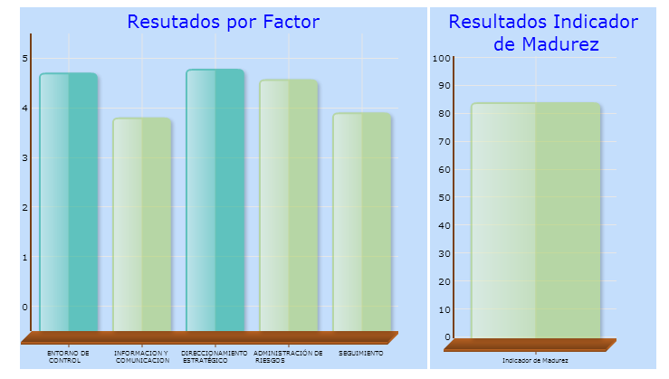

|  |  |  |
| --- | --- | --- |
| **FACTOR** | **PUNTAJE 2015** | **NIVEL** |
| Entorno de Control | **4,71** | **AVANZADO** |
| Información y Comunicación | **3,81** | **SATISFACTORIO** |
| Direccionamiento Estratégico | **4,79** | **AVANZADO** |
| Administración de Riesgos | **4,58** | **SATISFACTORIO** |
| Seguimiento | **3,91** | **SATISFACTORIO** |
| **INDICADOR DE MADUREZ MECI** | **84%** | **SATISFACTORIO** |

**Fuente:** Informe ejecutivo anual - Modelo Estándar de Control Interno - MECI - vigencia 2015

**Nota:** Los siguientes resultados responden al análisis de madurez del Sistema de Control Interno, los cuales no son comparables con los resultados de la vigencia 2014 y anteriores por responder a una metodología y niveles de valoración diferentes.

1. **RESULTADOS INFORME ANUAL DE EVALUACIÓN DEL CONTROL INTERNO CONTABLE A LA CONTADURIA GENERAL DE LA NACIÓN ( 2015 )**
   1. Evaluación del Control Interno Contable 2015

El 19 de febrero de 2016 se diligenció y reporto a través del CHIP a la Contaduría General de la Nación, el Informe Anual de evaluación del Control Interno contable al 31 de diciembre de 2015, de conformidad con la estructura definida en el Procedimiento para la implementación y evaluación del Control Interno Contable contenido en la Resolución 357 del 23 de Julio de 2008.

A continuación se presentan las calificaciones obtenidas, así como las fortalezas, debilidades, avances obtenidos respecto de las evaluaciones y recomendaciones realizadas:



1. **GUIA DE AUDITORIA DE LA OFICINA DE CONTROL INTERNO DE LA SUPERINTENDENCIA DE LA ECONOMIA SOLIDARIA**

La Oficina de Control Interno, de conformidad con la metodología establecida en la Guía de Auditoría para Entidades Públicas, expedida por el Departamento Administrativo de la Función Pública – DAFP, actualizó a partir del 6 de Octubre de 2015, la Guía de Auditoría de la Oficina de Control Interno de la Superintendencia, modificando el Procesó de la Oficina de Control Interno, los procedimientos y los formatos ajustándolos a la Guía, esta fue revisada y aprobada por la Oficina Asesora de Planeación y Sistemas y se encuentra publicada en Isolucion.

1. **ACTIVIDADES CON ORGANISMOS DE INSPECCIÓN, VIGILANCIA Y CONTROL CONTRALORIA GENERAL DE LA REPÚBLICA VIGENCIA 2014**

* En desarrollo de la Auditoría – vigencia 2014 realizada por la Contraloría General de la República entre los meses de agosto y diciembre de 2015, con fecha 30 de noviembre de 2015 se recibió de la Contraloría Delegada para la Gestión Pública e Instituciones Financieras el Oficio 2015EE0148839 con el Informe Final de la Auditoría practicada, en el cual nos informan el resultado del dictamen correspondiente bajo los siguientes términos:
* “Los Estados Contables de la Supersolidaria, por el año terminado a 31 de diciembre de 2014 en su conjunto presentan razonablemente, en todo aspecto significativo la situación financiera de la Entidad; así como, los resultados de las operaciones por el año terminado en esa fecha, de conformidad con las normas y principios de contabilidad generalmente aceptados o prescritos por la Contaduría General de la Nación”.
* En el mencionado Oficio también se informó por parte de la Contraloría General de la República que con respecto al Plan de Mejoramiento suscrito por la Superintendencia de la Economía Solidaria sobre la auditoría regular con enfoque integral realizada por este ente para las vigencia 2013, con corte al 31 de diciembre de 2014, 10 actividades no fueron cumplidas y de las 22 cumplidas, una no fue efectiva lo que reflejo un cumplimiento del 69% en el plan de mejoramiento.
* Con base en el Concepto sobre la Gestión y Resultados y la Opinión sobre los Estados Contables, la Contraloría General de la República FENECIÓ la cuenta de la Superintendencia de la Economía Solidaria por la vigencia fiscal correspondiente al año 2014 con concepto favorable y opinión limpia sin salvedades.
* La Contraloría sobre la vigencia 2014, estableció cinco (5) hallazgos de carácter administrativo; la Superintendencia elaboró y reportó el 28 de diciembre de 2015, el Plan de Mejoramiento consolidado a través del Sistema de Rendición de Cuentas e Informes – SIRECI, e incluyó las diez (10) actividades no cumplidas de la vigencia 2013, así como la actividad no efectiva acorde con las indicaciones dadas por la Contraloría.
* En el año 2015 se presentaron los seguimientos semestrales realizados por la Oficina de Control Interno relacionados con el avance realizado al Plan de Mejoramiento suscrito con la Contraloría General de la República sobre las vigencias 2013 y 2012.
* Al 31 de diciembre de 2015 se encuentra pendiente una (1) acción de mejora correspondiente a la vigencia 2013, cuyo hallazgo está relacionado con el cumplimiento del Plan Operativo anual y su acción de mejora fue elaborar y expedir una norma que exige la aplicación del Modelo de referencia que calcule la probabilidad de incumplimiento en la cartera de créditos.
* El próximo 28 de enero de 2016, se vence el plazo para trasmitir el Plan de Mejoramiento consolidado a través del Sistema de Rendición de Cuentas e Informes – SIRECI correspondiente al seguimiento del II Semestre de 2015.

El siguiente es el estado de los Hallazgos y Actividades de Mejora al 31 de diciembre de 2015, así como el resumen del avance sobre las actividades de mejora que se encuentran en proceso:



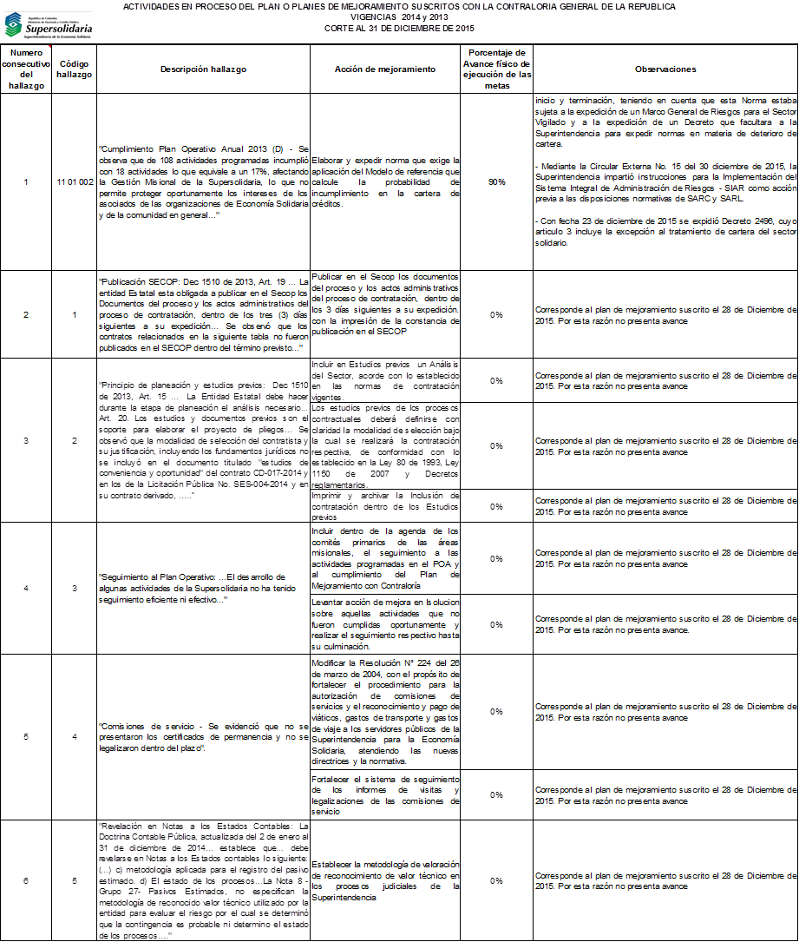

1. **PROGRAMA ANUAL DE AUDITORÍA – 2015**

De acuerdo con la Resolución No. 20101310006485 del 17 de Septiembre de 2010 de la Superintendencia de la Economía Solidaria, por el cual se Crea el Comité de Coordinación de Control Interno y se le asignan funciones, la Oficina de Control Interno presentó a los miembros del Comité para su aprobación, los Programas Anuales de Auditoría que se ejecutaron por la Oficina de Control Interno durante la vigencia 2015, con el fin de asegurar el examen objetivo de evidencias a los procesos de gestión de riesgos, control y gobierno de la Superintendencia de la Economía Solidaria, el cual fue aprobado por los miembros del Comité.

1. **LOGROS**

* Cumplir con la emisión de informes de Ley, seguimientos y otras actividades que se encontraban atrasadas en la Oficina de Control Interno.
* Implementación de una nueva metodología por parte de la Oficina de Control Interno para la realización de las pruebas de auditoria acorde a la Guía de Auditoria del Sector Público
* Cumplimiento con las reuniones periódicas por parte del Comité Coordinador de Control Interno.
* Aprobación del programa anual de auditoria por parte del Comité Coordinador de Control Interno.

1. **RETOS**

* Hacer mayor uso de la Intranet para fortalecer los temas de MECI, fomento de la cultura del autocontrol y temas relacionados con Control Interno.
* Lograr respaldo por parte de la alta dirección para la implementación y aplicación de las recomendaciones y/o asesoría en el mejoramiento de la Superintendencia
* Lograr interés por parte de las dependencias para adoptar y ejecutar las recomendaciones u oportunidades de mejora entregadas en forma oportuna.

1. **MATRIZ DOFA OFICINA DE CONTROL INTERNO**



